诚信应考,考试作弊将带来严重后果！
_____________ ________
…

姓名 学号
学院 专业 座位号
( 密 封 线 内 不 答 题 )
……………………………………………………密………………………………………………封………………………………………线……………………………………线………………………………………

华南理工大学期末考试（A卷）
《 2011线性代数 》试卷
注意事项：1. 考前请将密封线内各项信息填写清楚；

2. 所有答案请直接答在试卷上(或答题纸上)；
3．考试形式：闭卷；
4. 本试卷共 六 大题，满分100分， 考试时间120分钟。
题 号 | 一 | 二 | 三 | 四 | 五 | 六 | 总分
得 分
评卷人
- 填空题（共20分）

- 设A是矩阵， 是 维列向量，则方程组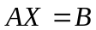无解的充分必要条件是：
- 已知可逆矩阵P使得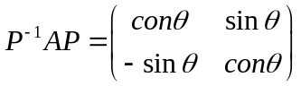，则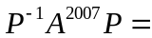
- 若向量组α=（0，4，t），β=（2，3，1），γ=（t，2，3）的秩为2，则t=
- 若A为2n阶正交矩阵，为A的伴随矩阵， 则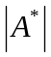=
- 设A为n阶方阵，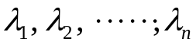是的个特征根，则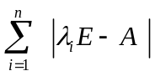 =

- 选择题（共20分）

- 将矩阵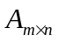的第i列乘C加到第j列相当于对A：
- 左乘一个m阶初等矩阵， B，右乘一个m阶初等矩阵
C， 左乘一个n阶初等矩阵， D，右乘一个n阶初等矩阵

- 若A为m×n 矩阵， 是 维 非零列向量，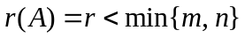。集合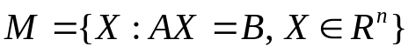则
A， 是维向量空间， B， 是n-r维向量空间
C，是m-r维向量空间， D， A，B，C都不对

- 若n阶方阵A，B满足，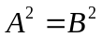 ，则以下命题哪一个成立
A， 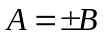， B， 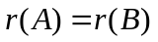
C， 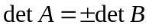， D， 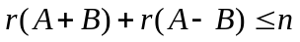

- 若A是n阶正交矩阵，则以下命题那一个成立：
A，矩阵为正交矩阵， B，矩阵 -为正交矩阵
C，矩阵为正交矩阵， D，矩阵 -为正交矩阵
- 4n阶行列式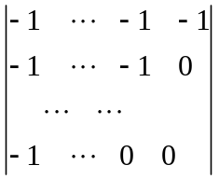的值为：
- 1， B，-1
C， n D，-n

- 解下列各题（共30分）
1．求向量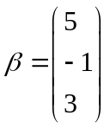，在基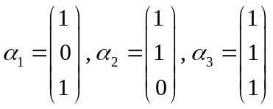下的坐标。

2．设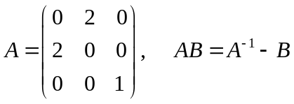，求矩阵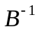-A

3．计算行列式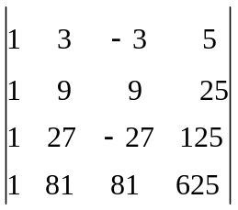

4.计算矩阵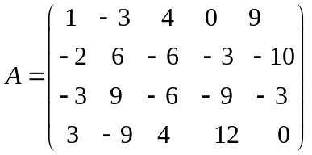列向量组生成的空间的一个基。

5. 设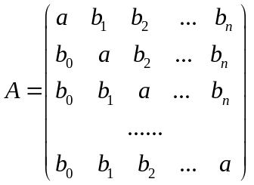 计算det A

- 证明题（10分）
设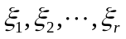是齐次线性方程组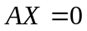的一个基础解系， 不是线性方程组的一个解，求证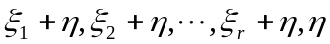线性无关。

五、（8分）用正交变换化下列二次型为标准型，并写出正交变换矩阵

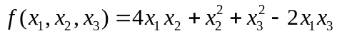

六、（8分） 取何值时，方程组
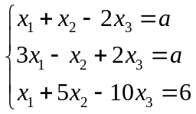 有无数多个解？并求通解

七、（4分）设矩阵，，+都是可逆矩阵，证明矩阵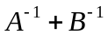也是可逆矩阵。

《2007年线性代数》参考答案

- 填空题 每个四分
- rankA<rank(A|B) 或者 rankA rank(A|B)

- 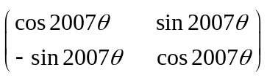
- t=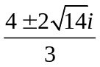
- 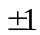
- 0
二 选择题
(1) D (2) D (3) C (4) 都对 (5) A

三 解答题
(1) 设向量在基下的坐标为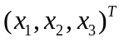，则
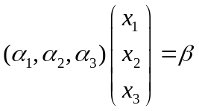
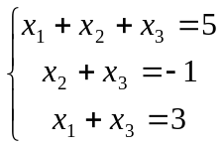 （4分）
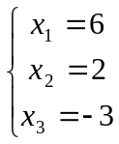 （6分）

(2)
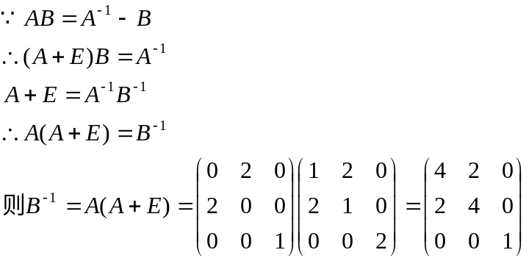（2分）

（6分）
(3) 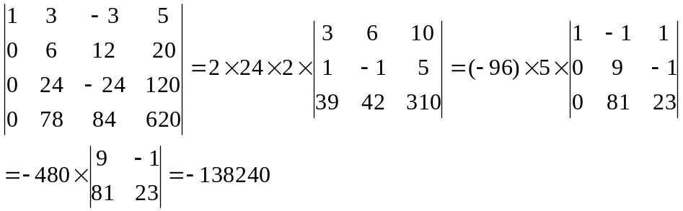
（6分）
（4）
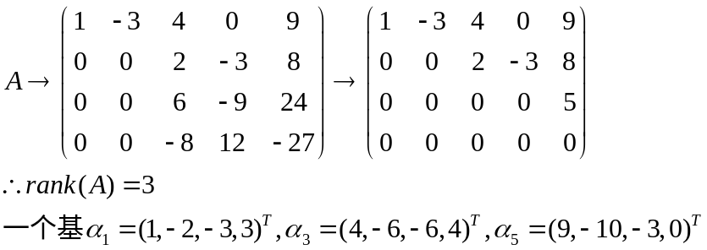（4分）
（6分）

（5）
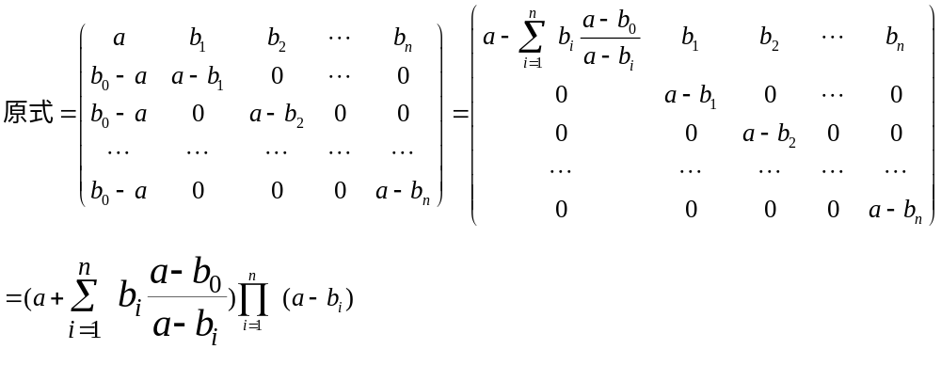（6分）

四
证明：
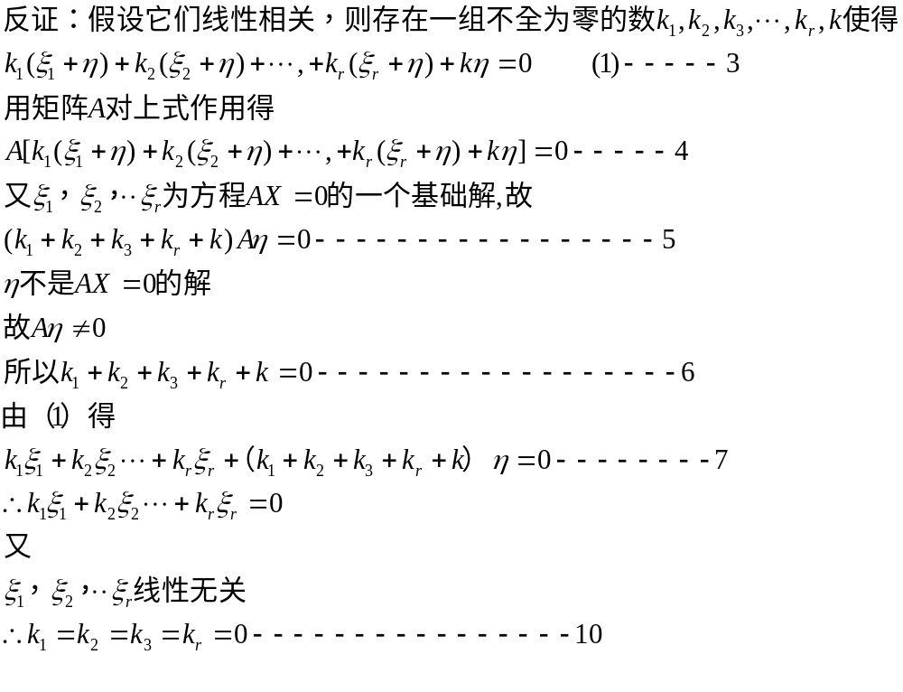
五、A=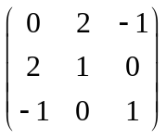, (2分) |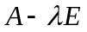 |=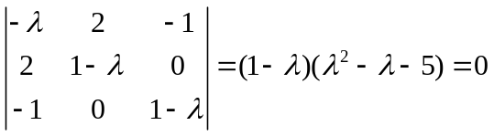

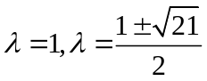 （5分）
P=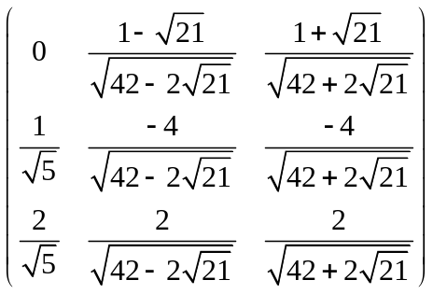 （7分）

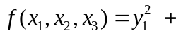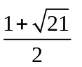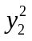+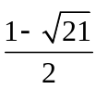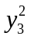 （8分）

六，证明

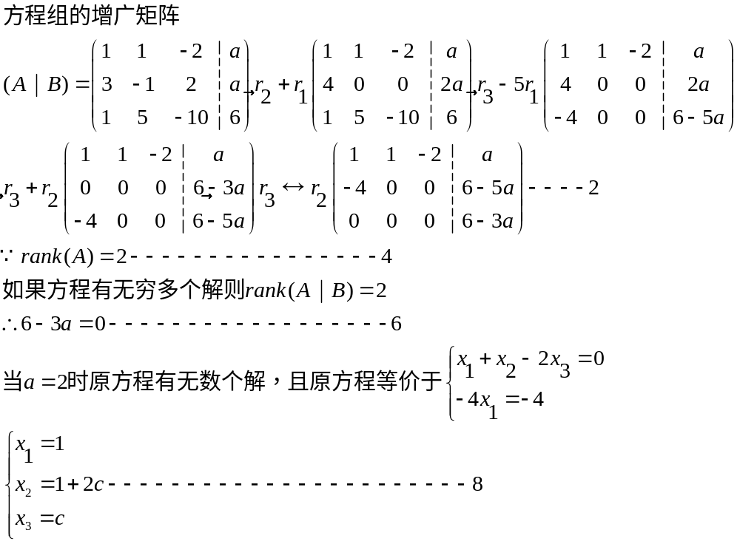

七

